**第三课《公输》**



**教学设计**

**【教学目标】**

1.了解墨子及其非攻主张；体会墨子高超的劝说艺术。

2.积累文言文常用的实词，虚词，把握特殊文言句式特征。

3.理清行文思路；背诵自己喜欢的句、段，增加语言积淀。

4.认识非正义战争的罪恶，反对侵略，热爱和平，尽自己所能为和平作贡献。

**【教学重点】**

在理解全文的基础上，掌握部分实、虚词的含义及特殊文言句式的用法。

**【教学难点】**

认识非正义战争的罪恶，反对侵略，热爱和平，尽自己所能为和平作贡献。

**【教学过程】**

**一、文学常识**

1.墨子及《墨子》

墨子（约前476～前390），名翟（dí），相传为战国时期宋国人，后长期住在鲁国，战国初期思想家、政治家、教育家，墨家的创始人。墨子宣传“非攻”“兼爱”等主张，反映小生产者的利益和愿望。其学说与孔子对立，在战国时影响很大，与儒家并称“显学”。文章逻辑性强，语言质朴，富于说服力。

《墨子》一书一般认为是墨子的弟子及其再传弟子对墨子言行的辑录。原有71篇，现存53篇。

2. 了解公输

公输，名盘，也作“般”或“班”又称鲁班，山东人，是我国古代传说中的能工巧匠。现在，鲁班被人们尊称为建筑业的鼻祖，其实这远远不够。鲁班不光在建筑业，而且在其他领域也颇有建树。古籍记载，鲁班发明了曲尺、墨斗、钻子、凿子、铲子、石磨、锁、机动木马车、木鸟、云梯、钩强等。

这些器具可分为三类：一是手工工具；二是简单机械；三是兵器。鲁班对人类的贡献可以说是前无古人，后无来者，是我国当之无愧的科技发明之父。

3.写作背景

春秋战国时期，各国统治者为了各自的利益，进行了长期的兼并战争，给当时的人民带来了无穷的灾难。当时楚国是大国，占有两湖一带广大地区。宋国小，在今河南商丘一带，但处于战略要地。楚用公输造器械，接连打败了周围几个国家，于是准备攻宋，墨子听到消息，便从鲁国赶到楚国去止楚攻宋。《公输》写的就是这件事，具体地表现了墨子的“非攻”思想。

**二、整体感知**

1.听朗读，注意字音，把握语气，揣摩语意。

公输盘 bān 械 xiè 郢 yǐng 文梓 zǐ

敝舆 bì yú 锦绣jǐn xiù 短褐hè

粱肉liáng 糠糟 kāng zāo 犀兕xī sì

麋鹿mí 鳖鼋鼍 biē yuán tuó

雉兔鲋鱼 zhì fù 楩楠豫章 pián nán yù

守圉 yù 诎qū 禽滑厘gǔ 楚寇 kòu

2. 疏通文意**（常用的实词、虚词及特殊文言句式的讲解见课件）**

**三、文本研读**

1、文中哪一句交代了事件的起因？

公输盘为楚造云梯之械、成，将以攻宋。

2、文中交待墨子匆匆行程的几个动词是什么？反映了墨子怎样的心态和精神？

几个动词是“闻”“起”“行”“至”。这一连串的动词反映了墨子焦急的心态和为了阻止楚宋之战不辞劳苦的精神。

3、楚国攻打宋国，墨子前往劝阻，反映了墨子的什么思想？

墨子的行动反映了他坚持正义、反对侵略的战争思想。

4、墨子如何用巧妙、锋利的言辞折服公输盘的？

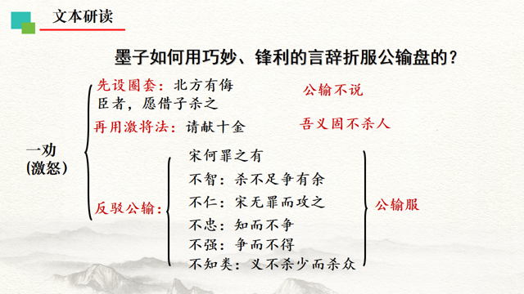

5、墨子见到楚王，先举了一个什么例子？目的是什么？

富人偷窃穷人的例子。

目的是诱使楚王自然而然地说出“必为有窃疾矣”之类的话来。

6、墨子是怎样借楚王的推断说服楚王的？

首先拿楚国和宋国的土地、物产作比较，然后把“王吏攻宋”的行为与“有人”的行为进行类比，说明楚之攻宋实在像患了偷窃一类的毛病，暗指攻宋不智，实无必要之意。

7、楚王是否承认墨子的道理？是否因之取消了攻宋的计划？

楚王承认墨子说的有理，从“善哉”一语可以看出。但并未因此取消攻宋的计划，反而把球又踢到了公输盘及其所研制的云梯面前，而且态度坚决地表示“必取宋”。

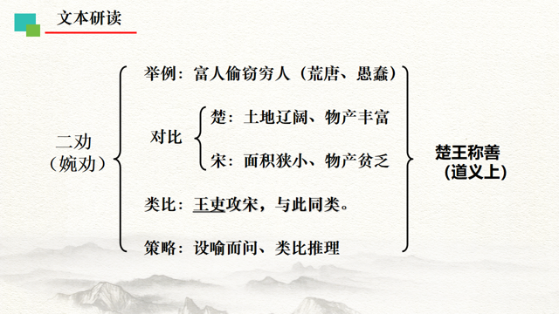

8、阅读第5段，双方又进行了怎样的较量，结果怎样呢？

公输盘以新式武器及巧妙战术与墨子进行较量，公输盘“九设”机变，墨子“九距”，结果是“公输盘之攻械尽，子墨子之守圉有余”。

9、“吾知所以距子矣，吾不言”一句反映了公输盘怎样的心理状态？反映了他什么样的性格？

公输盘惨败,已然恼羞成怒,动了杀机。准备用阴险手段来威胁。

反映了阴险狡诈的性格。

10、在危险关头，墨子有什么表现？

胸有成竹，镇定、沉着，以“吾知子之所以距我，吾不言”针锋相对。

11、墨子是否彻底慑(shè)服了楚国君臣？为什么？

是的。墨子最后向楚王摊牌：自己的弟子已经协助宋国加强了防备，已持“守圉之器”而待“楚寇’”。这就彻底打破了楚国君臣妄图依仗新式武器攻取宋国的梦想，不得不取消攻宋的计划。至此，墨子取得了全面的胜利，达到了止楚攻宋的目的。

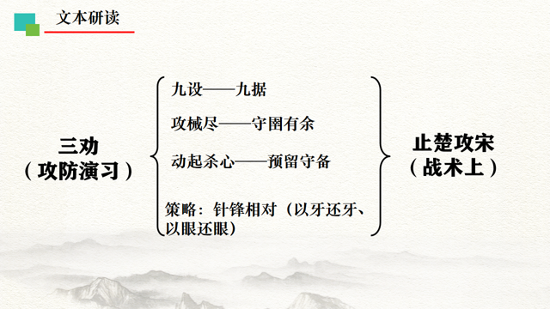

**四、文章结构**

第一部分（第1自然段），墨子用说理折服了公输盘。

第二部分（第2～4自然段），墨子用言语劝说楚王的过程。

第三部分（第5自然段）写墨子以实力迫使楚王放弃攻宋的打算。

**文章以人物思想、态度的变化为线索组织全文。**

背景交待→公输盘服→楚王曰“善”→公输盘诎→楚王曰“善”

**五、合作探究**

1、墨子劝阻楚国攻打宋国可以分为三个步骤，试分别用简短的语句加以概括。

（1）以“智”、“仁”、“忠”、“强”、“知类”的君子标准，指责公输盘，使他折服。（以义相责攻宋行为,使公输盘理屈词穷。）

（2）以“窃疾”作类比，折服楚王。（以智相责攻宋行为，使楚王理屈词穷。）

（3）巧设守城谋略九距公输盘的攻城机变，并以杀臣不能绝劝告楚王。（以技相较，促使楚王放弃攻宋。）

2、从墨子的言行分析，墨子是一个什么样的人？

（1）墨子听说公输盘为楚国造云梯要攻打宋国，不远千里，走了十天十夜到楚国的国都来说服公输盘，表现墨子**不畏艰辛，反对不正义的战争的“非攻”思想**。

（2）墨子折服公输盘和楚王的巧妙、锋利的言辞，表现墨子是个出色的思想家和政治活动家，具有**机灵、雄辩**的口才。

（3）墨子冒着生命危险只身深入敌国，说服公输盘和楚王。表现墨子为了阻止一场不正义的战争，**不怕牺牲**的勇敢精神。

（4）墨子九距公输盘攻城之机变，说明墨子**有勇有谋**。

墨子是个出色的思想家和政治活动家，为了阻止一场正义的战争不辞劳苦、不怕牺牲、有勇有谋，具有雄辩的口才和勇敢斗争的精神。

3、人物形象分析

墨子：机智多谋，能言善辩，无所畏惧，镇定自若。

公输：顽固、阴险、狡诈，理屈词穷。

楚王：虚荣、阴险、狡诈、欺负弱小、野心勃勃。

3、墨子劝说技巧表现在哪里？

**（1）说理巧妙。**

①激怒公输盘，五个“不可谓”，义正辞严；婉劝楚王，三次夸饰楚国，在取悦对方的同时置对方于理亏的境地。

②逻辑性强。巧用类比，对比，环环相扣，无懈可击。

③先发制人,保持主动.每一次都是巧妙出击,化被动为主动,从容镇定,胸有成竹。

**2、机智善辩。**

墨于善于陷人于自相矛盾的境地，公输盘的“义”，楚王的“窃疾”均成了墨子制敌的法宝，以子之矛攻子之盾，公输盘与楚王一“服”一“善”，是多么的无奈和苦涩。

**3、语言富于表现力。**

他一连用五个“不可谓”，重重否定，极有气势，使公输盘无从辩驳：他一连用三个对比，并采用夸饰的手法，感染力很强，既满足了楚王的虚荣心，又使他醒悟到攻打宋国是无意义乃至愚蠢的举动。而揭露公输盘的杀机并最后打消楚国的攻宋企图的这一段话，长短句交错，语气时缓时急，既从容又有威慑力，充分显示了墨于勇敢无畏、镇定自若的特点。

4、本文在写法上最吸引你的是什么?

①抓住矛盾，步步深入。攻宋，反攻宋是贯穿全文的矛盾，文章记述了这个矛盾的产生和发展过程。

②一波三折，悬念迭生。墨子千里迢迢跑到楚都见公输盘，没有劝阻，而是请其杀人；见楚王，不言其事，而说偷窃病：公输盘服、楚王称善均未解决楚攻宋的问题，波澜迭起，九攻九距，杀机四伏，不禁为子墨子担忧，墨子一跟看穿并严正警告，在实力对比和威慑之下，迫使楚王放弃，文章一波三折，悬念迭生的写法产生了很好的效果。

③人物形象鲜明。文章通过语言描写，刻画了三个性格鲜明的人物形象。墨子机智多谋、无所畏惧、镇定自若；公输盘顽固、阴险、狡诈；楚王虚荣、愚蠢、狡猾。

④语言生动，运用比喻、排比、对比等修辞，增强了语言的表现力。

**六、小结**

文章通过对话描写，塑造了墨子先生的伟大形象。为了阻止这场非正义的战争，他不畏艰辛，不怕牺牲，孤身深入敌国，用巧妙、锋利的言辞使战争发动者理屈词穷，又凭着谋略使他们不敢轻举妄动。表现了一个出色的思想家和社会活动家的本色。

七、文言知识积累

1、通假字

(1)公输盘不说（“说”通“悦”，高兴）

(2)子墨子九距之（“距”通“拒”，抵挡）

(3)子墨子之守圉有余（“圉”通“御”,抵挡）

(4)公输盘诎（“诎”通“屈”，折服）

2、一词多义

【为】

公输盘为楚造云梯之械（替，给）

吾从北方闻子为梯（做，制造）

此为何若人（是）

夫子何命焉为（呢）

【见】

行十日十夜而至于郢，见公输盘（会见）

胡不见我于王（引见）

于是见公输盘（召见）

【已】

胡不已乎（停止）

我既已言之王矣（已经）

【然】

虽然，公输盘为我为云梯（这样）

然臣之弟子禽滑厘等三百人（但是）

【以】

将以攻宋（用来）

臣以王吏之攻宋也 （认为）

【之】

公输盘为楚造云梯之械 （代词，这。）

请说之（代词，代这件事。）

宋何罪之有（提宾的标志，不译。）

臣以王吏之攻宋也（用于主谓之间，取消句子独立性,不译）

3、文言句式

宋何罪之有? （宾语前置句）

译：宋国有什么罪过呢?

相关链接：

墨守成规：墨子善于守城

现在含贬义，用来表示因循守旧，不肯改进。